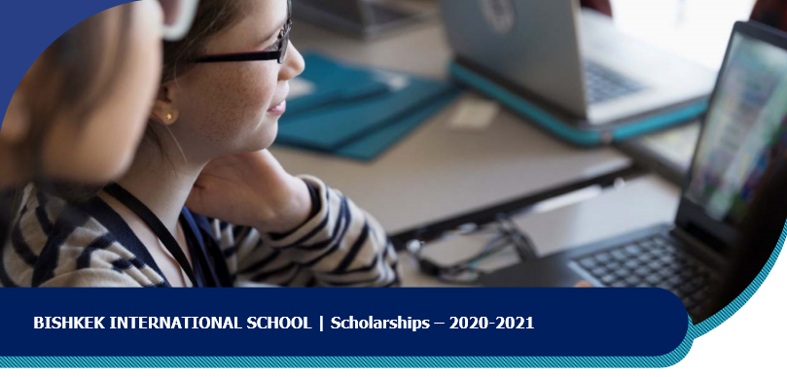

CТИПЕНДИАЛЬНАЯ ПРОГРАММА
Скидки на обучение от 50% до 90%
Конкурс открыт для учащихся 9 и 10 классов
Цель Программы
- Развить учащихся со всесторонним образованием и лидерскими навыками

- Предоставить лучшим учащимся страны лучшее международное образование, чтобы они получили необходимые навыки для поступления в лучшие университеты мира
Требования к стипендиатам
- Кадитаты должны быть учениками 9 и 10 классов в настоящее время.
- Кандидаты должны пройти экзамены по английскому языку и математике, установленные BIS
- Кандидаты должны пройти собеседование с представителями программы в BIS для подтверждения знания английского языка и позитивного подхода к обучению
- Кандидат должен подтвердить необходимость в финансовой поддержке.
Приемущества Стипендиальной Программы
Предлагаются скидки от 50% до 90% от полной стоимости обучения в BIS для учащихся,
поступающих на Дипломную программу Международного бакалавриата http://www.ibo.org/programmes/diploma-programme/

Продолжительность Скидки
Скидки предлагаются с 26 августа 2019 года и продолжаются до окончания BIS в возрасте 18-19 лет, при условии, что кандидаты следуют высоким академическим и социальным стандартам во время обучения в школе
Процесс Подачи Заявки и Получения Стипендии
1. Подайте заявку как можно раньше
2. Заполните заявку на следующей странице и отправьте заполненную форму на admissions@bis.kg ИЛИ привезите в BIS вместе со следующими документами:
- Копия паспорта ребёнка с датой рождения и гражданством
- Копия последнего табеля ребёнка – если имеется (Все заявки будут рассмотрены конфиденциально)
3.Дата и время проведения экзаменов и интервью будет обьявлен.
4. Отобранные кандидаты должны предоставить заполненную Декларацию о доходах семьи в течение 7 рабочих дней после запроса. Предоставление стипендии и его размер будут зависеть от финансовой нужды.
5. Решение о присуждении стипендий на обучение будет объявлено. С вами свяжутся по телефону, либо по почте.
6. После получения стипендии необходимо заполнить стандартную форму на зачисление и произвести оплату.

ФОРМА ЗАЯВКИ НА СТИПЕНДИЮ
Информация о кандидате
Имя |  | Фамилия
Дата рождения |  | Гражданство
Школа обучения |  | Предыдущие школы обучения (годы)
Номер телефона |  | Email
Контактная информация и подтверждение одним родителем или опекуном
Имя |  | Фамилия
Отношение к кандидату (например, мама) |  | Номера телефона
E-mail
Домашний адрес
Я подтверждаю, что я предлагаю рассмотреть ребёнка, указанного выше, на стипендиальную программу BIS. Я подтверждаю, что ребёнок готов сдать экзамены в BIS по английскому языку и математике в соответствии с возрастом. Я подтверждаю, что вся информация, заполненная в данной форме заявки, верна. Я подтверждаю, что приму любое решение BIS по предоставлению стипендии или отказу по предоставлению стипендии без каких-либо претензий с моей стороны. Я подтверждаю, что если стипендия будет предложена, я смогу завершить процесс зачисления и оплатить часть стоимости обучения из своих средств или из других источников финансирования, принимающих на себя обязательство по данному вопросу.
Подпись для подтверждения
(или просто введите своё имя, если вы заполняете заявку на компьютере)
Другая информация
Как вы узнали о данной стипендии?
Другие комментарии или дополнительная информация?
Отправьте заполненную форму на admissions@bis.kg ИЛИ привезите в BIS вместе со следующими документами:
- Копия паспорта ребёнка с датой рождения и гражданством
- Копия последнего табеля ребёнка – если имеется

Контакты: admissions@bis.kg/www.bis.kg/ 0312 214 406/0 709 807 719/ ул. Бронированная 67А

Кандидаты должны быть учениками 9 и 10 классов в настоящее время. В особых случаях могуть быть сделаны исключения. 2 Стипендия будет отозвана в случае плохой академической успеваемости, сложностей с дисциплиной или поздней оплаты за обучение.

